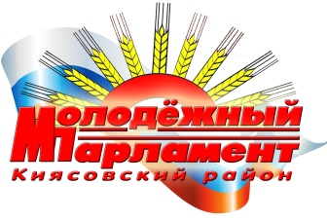

РЕШЕНИЕ

Молодежного парламента муниципального образования

«Муниципальный округ Киясовский район Удмуртской Республики»

**О комиссиях Молодёжного парламента муниципального образования** «Муниципальный округ Киясовский район Удмуртской Республики»

Молодежный парламент муниципального образования «Муниципальный округ Киясовский район Удмуртской Республики»

РЕШАЕТ:

Создать в Молодёжном парламенте муниципального образования «Муниципальный округ Киясовский район Удмуртской Республики» следующие комиссии:

- по трудовой занятости и культурного досуга молодежи;

- по развитию инфраструктуры для молодежи и социального проектирования;

- по экономике и развитию молодёжного предпринимательства.

Председатель Молодёжного парламента

муниципального образования «Муниципальный округ

Киясовский район Удмуртской Республики» А.А. Коконова

с. Киясово

от 06 марта 2025 года

№ 3